**1.模拟手术环境搭建**

**研究背景：**

心脏手术模拟系统是手术培训、练习以及术前和术中运用的一个极具吸引力的选择。此类模拟系统还有助于优化手术工具设计，了解组织损伤机制和损伤阈值，并且可实现手术过程的实时可视化，并可在手术过程中向操作者提供力反馈。要开发能提供适当触觉反馈的逼真模拟手术环境，需要对人体心脏进行精确建模并制造。一般来说，心脏器官是不均匀和各向异性的，基于生物力学测量和描述心脏器官各个部分组织参数，通过3D打印技术制造符合人体心脏物理特性的心脏模型，来实现高保真的模拟手术环境是有前景的，但一体化制造符合人体心脏器官组织参数的多种力学特性材料仍然充满挑战。近年来，多材料3D打印技术的发展为这一过程带来了机遇，它能实现跨越数量级弹性模量的多种材料同时逐层制造，快速按需定制患者特定的心脏模型，生产灵活性和响应能力得到极大提高。外科医生可以通过心脏手术模拟系统更好地准备手术，并以更大的效率和信心实施手术。

**研究目标：**

实现符合患者心脏组织特性的模拟心脏模型制造

**主要研究内容：**

根据人体心脏器官结构属性，基于CT切片确定组织参数。研究光敏树脂材料与组织物理参数的匹配关系，最终利用光固化多材料3D打印进行一体化定制制造。

1.1基于CT切片人体心脏器官重建

心脏CT图像通常是二维切片，通过分析这些切片，可以获取有关心脏和周围组织的信息。这些切片通常由数字化的像素组成，每个像素具有特定的灰度值，代表X射线的吸收程度。通过分析不同组织的X射线吸收特性，可以确定组织的密度、血管分布、病变等参数。具体步骤包括：（1）心脏CT扫描图像获取；（2）通过图像重建技术得到高质量的切片图像；（3）利用不同组织的X射线吸收特性，区分心脏肌肉、血液等组织。使用图像分割算法将图像分割成不同的区域，以便提取参数，如密度、体积、血流速度等。（4）对提取的参数进行统计分析和可视化，以支持诊断或研究。整个流程通过计算机辅助工具和软件来实现自动化和标准化。

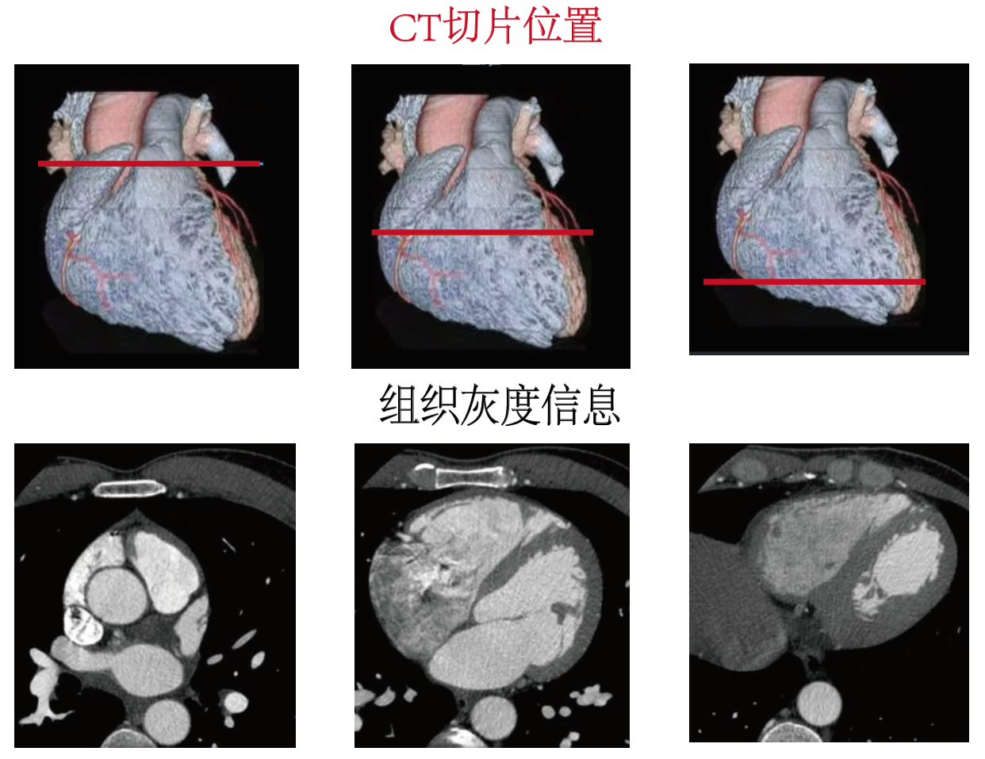

图1心脏CT切片与组织灰度信息

1.2多材料光敏树脂研发与心脏组织物理参数匹配

多材料光敏树脂呈现出多重显著优势。它们具有可灵活调整的多样化物理和化学性质，可供广泛应用。这些特点包括卓越的高分辨率3D打印能力，可根据需要进行成分和性质的定制，并具备适用于生物医学领域的生物相容性。此外，它们还具备多功能性，使其能够应对各种应用需求，并具备快速原型制造的便捷性。通过研发的多材料光敏树脂体系，实现广泛的弹性模量范围调节，涵盖心脏组织的力学特性（约为10-50kPa）。通过实验数据和有限元仿真，我们构建了心脏各个组织与材料成分的对应关系，并结合优化算法，选择全局最优的匹配结果。为模拟和研究心脏组织的力学性质提供关键工具。

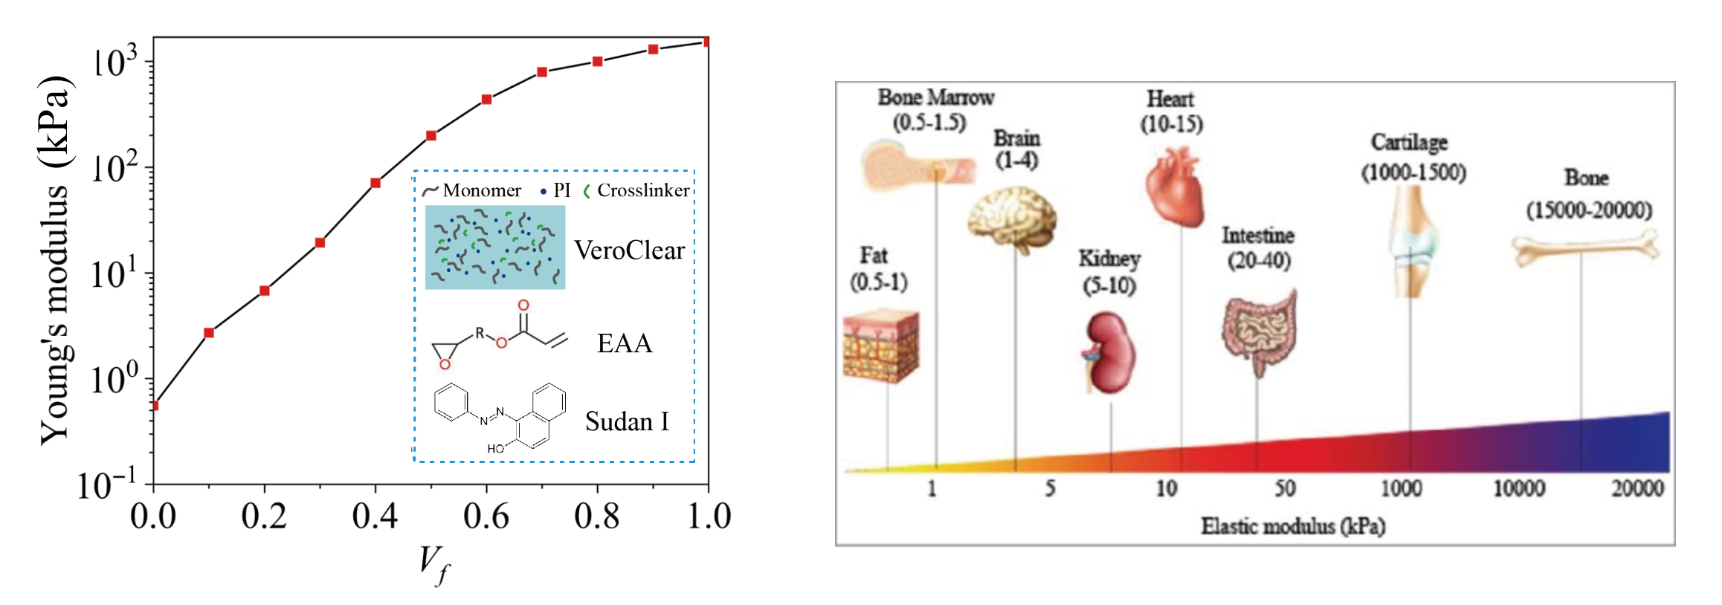

图1多材料光敏树脂模量范围与心脏组织的力学特性

1.3基于光固化多材料3D打印进行一体化制造

基于患者心脏器官CT切片，使用多材料光敏树脂，通过光固化多材料3D打印进行一体化制造。它融合了多材料3D打印和灰度值控制，允许在单一构建过程中精确控制不同区域的材料性质和密度，从而实现高度定制化的制造。制造过程将模型分解成多个薄层，然后逐层制造。在每一层中，根据心脏组织匹配的灰度值信息，控制光源的强度和多种树脂的固化，以实现不同区域的材料和性质变化。完成3D打印后，通过清洗、二次固化、表面处理确保最终心脏具备所需的性质和质量。这种方式可以实现高度定制化的制造，适用于复杂结构和多样性性质心脏模型产品的制造和研发。

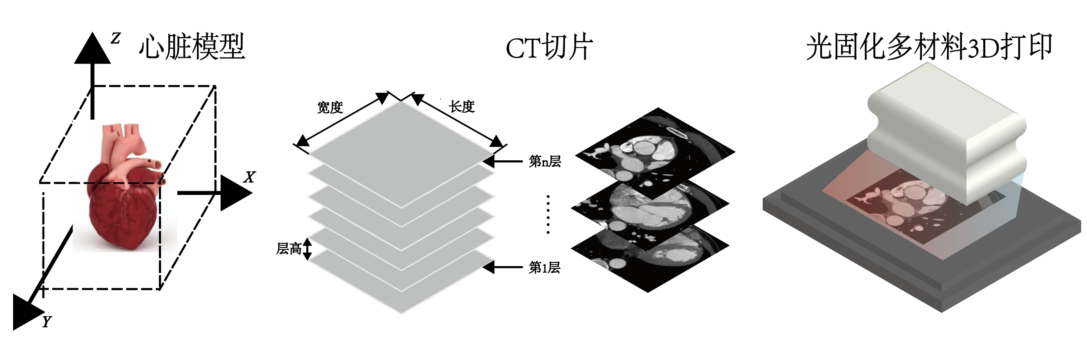

图3光固化多材料3D打印过程

**2.** **超材料柔性关节（可弯抗扭）设计**

**研究背景：**

蛇形臂扭转偏移问题是微创手术机器人技术面临的一大难题。在手术过程中，蛇形臂负责搭载外科工具，但由于手术现场的复杂性，往往会遇到空间狭窄、手术角度复杂等情况。这些工况下，蛇形臂容易发生沿主轴分布的扭转偏移，导致手术精度降低，甚至引发医疗事故。传统的蛇形臂支撑结构多采用各向同性的均匀材料，其虽具备一定柔顺性，但抗扭能力有限，无法有效抵抗手术现场复杂环境对蛇形臂姿态的影响。传统设计在抗扭性能上存在天然的局限性，这使得其在实际手术中常常难以满足精准定位的需求。

**主要研究内容：**

基于蛇形臂扭转偏移问题，我们设计了一种可弯抗扭网格蛇形臂关节。该设计基于超弹性工程材料，使蛇形臂在保持足够刚度的前提下，具备出色的弯曲能力和抗扭能力。该设计的关键在于网格结构的应用。网格结构将外力分散传递，可以有效减缓术中扭矩对蛇形臂造成的影响，从而保证手术稳定进行。超材料柔性关节结构分布如图4所示，蛇形臂外表面共包含各向同性层（内层）以及各向异性层（外层）。其中各向同性层为一副性能均匀的柔性硅胶内胆，各向异性层为一副斜向排布（排布角度为*a*）的黑色网格橡胶圆筒。图中所示结构沿蛇形臂中轴表现出显著的拉扭效应，即蛇形臂轴向伸长行为与扭转行为相耦合，为图5中抗扭设计提供理论和实验基础。

由于扭转行为沿关节轴向统一，所以选用柱坐标系来描述其变形。本设计使用三个应变参数（伸长*lt*、扭转*t* 和膨胀*lq*）来表征柔性关节在驱动前后坐标变化:

。 （1）

其中*r*, *R*, *q, Q, z, Z* 分别为关节形变前后参数。本设计使用超弹性材料本构模型（neo-hooken）来构建柔性关节能量密度方程*Wt*:

, （2）

其中*c*1, *c*2分别为各向同性/异性层在空间中所占体积百分比。由此可推得其材料结构单元柯西应力*s* ：

。 （3）

最终通过力与力矩平衡方程，即可求得该柔性关节于空间中应变参数。

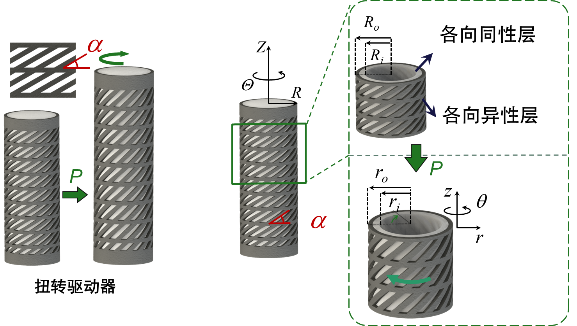

图4 超材料柔性关节设计概览

为实现超材料柔性关节的抗扭功能，本设计引入了两组不同排布角度的斜杆，并探索了当排布角度发生变化时，该关节的拉扭效果。结果如图5所示。图5（a）（b）为当其中一组斜杆排布保持不变时，另一组斜杆角度（令为*b*）变化对该关节在驱动时伸长量（*lt*）和扭转量（*t*）的影响。理论结果（图中绿线）表明其角度变化可以对关节拉扭效应产生显著影响。取三组不同的角度组合进行实验验证（图5（c-e），可以观察到实验结果与理论模型匹配程度良好，证明了模型的可行性。

进一步，对不同的角度组合进行数值遍历可得如图5（f）（g）所示的行为空间图。其中，在两组斜杆偏转角度互补（即*a*+*b* =180°）时，柔性关节展现出强抗扭性（*t* = 0 rad/mm）。通过进一步实验可知，当两组斜杆排布越接近水平方向（即*a*越接近0°或180°）时，该柔性关节抗弯刚度越小。

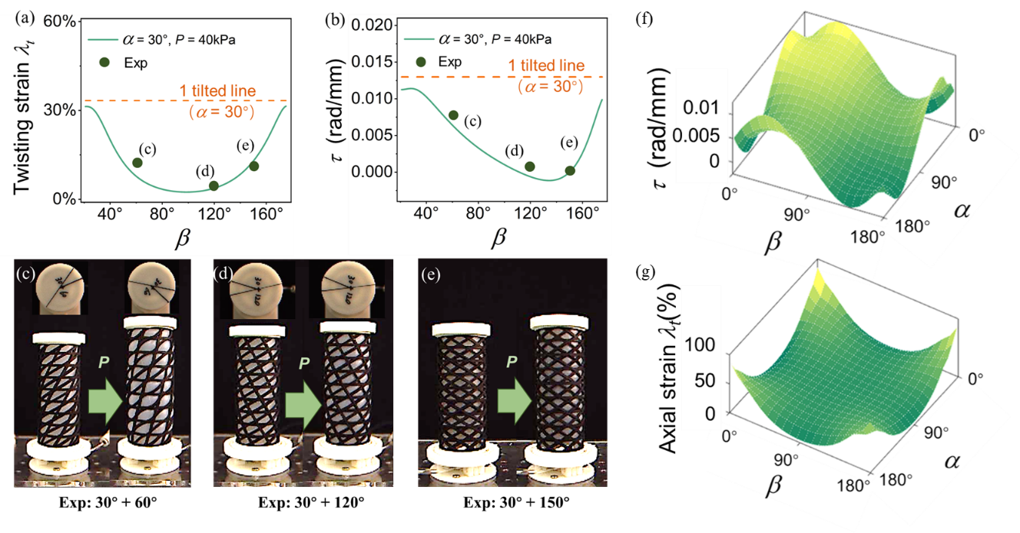

图5 基于网格超材料的可弯抗扭关节设计

可弯抗扭的网格蛇形臂与传统的刚性蛇形臂相比，在性能上提升显著。首先，传统的蛇形臂结构受限于材料和制造工艺，其抗扭能力有限。在扭矩作用下，容易发生形变和偏移，导致手术效率下降。而可弯抗扭的网格蛇形臂通过基于超材料的网格结构，使得环境带来的扭矩得到有效分散，大幅度提升了关节抗扭能力，保证了手术的稳定性。其次，传统蛇形臂的刚性设计使得其难以适应复杂多变的手术环境。而可弯抗扭的网格结构使得蛇形臂关节具备出色的弯曲能力，可以灵活适应各种手术角度与空间限制，从而在实际手术中具备更高的适用性。

**3.蛇形臂和软组织接触的仿真**

**研究背景：**

医学仿真是一种通过计算机模拟和模仿生物体内生理、解剖和病理过程的技术，以便医疗专业人员可以在虚拟环境中进行实践、培训和研究。它在医学领域中发挥着重要作用，为医疗保健领域提供了许多重要的优势和机会。首先它提高技能和决策能力：医学仿真使医疗保健专业人员能够反复练习危急情况下的操作和决策，以提高其技能水平和自信心。这可以降低医疗差错率，提高患者安全。

其次可以提供个性化医学：医学仿真还可以用于模拟患者的个体解剖和生理特征，帮助医生更好地理解和计划手术和治疗方案。这有助于实现个性化医学的目标，为患者提供更精确和有效的治疗。

总的来说，医学仿真是一种强大的工具，随着技术的不断进步，医学仿真将继续发挥更重要的作用，并对医疗的未来产生深远影响。

**研究难点：**

技术复杂性：医学仿真系统的开发和维护需要高度专业化的知识和技能，包括计算机科学、医学和仿真技术。这使得医学仿真技术难以在广泛范围内推广和使用。其次，标准化和互操作性也是面临的一个巨大问题，医学仿真系统通常由不同的供应商开发，这可能导致不同系统之间的标准化和互操作性问题。这使得在不同机构之间共享和比较仿真数据变得更加复杂。

**主要研究内容：**

通过ABAQUS有限元软件机械臂接触皮肤的力学的仿真分析，医学仿真通常涉及生物力学、组织材料特性和生物流体力学等方面，这些都可以使用ABAQUS进行建模和分析。其次医学仿真需要额外的生物医学知识和数据来验证和校准模型。

3.1初步仿真实验

使用ABAQUS 进行了刚性板接触皮肤的仿真。采用ABAQUS标准隐式动力学求解器。为模拟皮肤，采用Mooney-Rivlin超弹性材料进行定义。采用混合公式(C3D10H)对10节点二次四面体单元进行网格划分。进行了两个分析步进行分析，第一个分析步是将刚性板下压0.5cm，后一个分析步将刚性板撤回。皮肤有明显的变形和回弹。

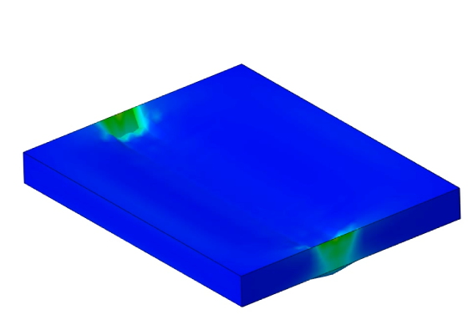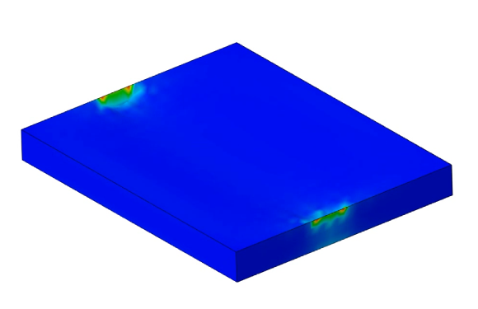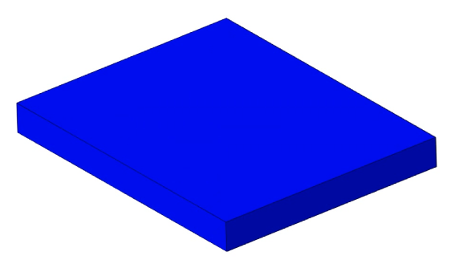

图6 皮肤回弹仿真

**4.磁控导丝机器人**

**研究背景：**

心脑血管疾病因其发病率和死亡率高，已成为世界疾病负担的主要原因。根据中国第七次人口普查数据，估计心脑血管疾病患者超过 3.3 亿人。与开腹手术相比，血管介入手术（VIS）具有切口小、成功率高、术后恢复快、无需全身麻醉等优点，被广泛应用于各种心脑血管疾病的治疗。血管介入手术借助医学影像设备，利用导丝、导管、球囊、支架等装置，通过扩张狭窄动脉、改善局部供血，达到重建血流的目的。

**研究难点：**

为实现转向目的，典型的导丝都有预成形或可成形的远端，可通过手动扭转近端将其导向所需的方向。然而，对于传统的无源导丝来说，这种扭转操作往往是无效的和不可预测的。介入医师在插入导丝时往往需要不断转动导丝，以防止远端卡住路径上的任何小孔或开口，这可能会造成血管损伤或穿孔的风险。为避免此类并发症，医生在手动操作导丝时总是需要在透视下确认远端移动情况，这使得他们在介入手术过程中持续暴露在 X 射线下。对于介入医师来说，这种重复性的辐射暴露所带来的风险比以往认识到的要大得多。VIS需要高水平的经验，能够熟练操作该手术的介入医师数量远远少于患者对介入手术的需求。

**主要研究内容：**

在这里，我们提出了一个具有磁驱动转向和推进能力的磁性介入导丝系统，这在很大程度上为上述血管介入手术提供了解决方案。我们的远程介入系统可以精确控制复杂血管中的磁性导丝，通过Joystick控制机械臂（JAKA Zu 3），其末端执行器连接着一个驱动磁铁，由操作员远程控制，以施加驱动和转向磁性导丝所需的磁场。

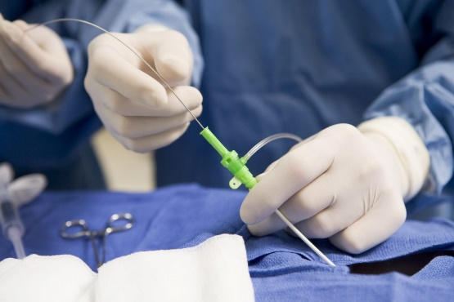 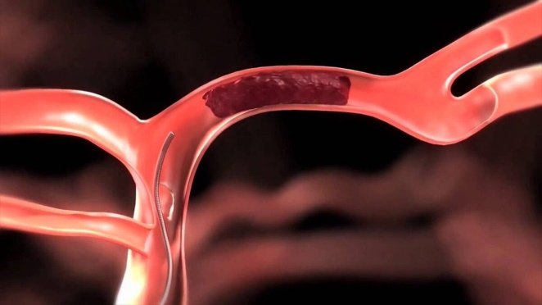

图7 血管介入手术

4.1磁性复合材料导丝

其中磁性导丝由复合材料通过DIW 3D墨水磁打印机制备，该复合材料含有可磁化微粒(平均大小为5)的NdFeB合金。导丝复合材料基底由有机硅 (PDMS)制成。作为制造工艺的第一步，我们的铁磁性复合油墨是通过将非磁化的NdFeB颗粒与未固化的PDMS树脂和硅胶按规定的体积分数均匀混合制备的。使混合物具有所需的流变性能，便于以后的加工。在制备过程中，我们通过施加强磁场脉冲使分散的钕铁硼颗粒磁饱和来磁化整个混合物。而后，复合材料可以通过DIW 3D打印机的注射成型来制造，需要通过施加压力糊状复合油墨挤出微喷。这种印刷技术不同于传统的熔融热塑性聚合物的挤压，因为它不需要任何加热来融化和流化油墨。磁化油墨的剪切变薄特性保证了复合油墨在加压时很容易被挤出，而屈服应力的存在有助于沉积的油墨保持其形状，而不是扩散和变形。在喷嘴处通过磁铁使复合材料中的磁性颗粒具有规定的磁化方向，再通过70°C的高温固化呈现固定的磁化方向。

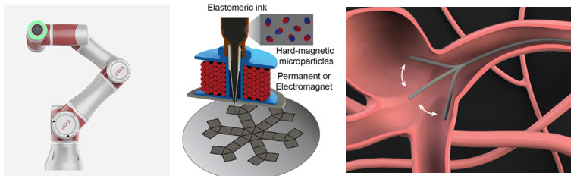

图8 机械臂与DIW 3D墨水磁打印机

4.2送丝机构

送丝机构由基座、电机及其支架从动轮底座、主动轮、预紧轮、紧固装置、涡轮、蜗杆、涡轮底座、方向引导支架以及轴承构成。一对电动线性驱动器可以推进或收回导丝，导丝和微导管可以通过一对推进单元分别推进或收缩，每个推进单元都使用蜗杆传动将基座直流电机通过柔性轴传递的旋转运动转换为直线运动，使导管可以沿着导航路径在导丝上移动。其中基座、预紧轮、主动轮、预紧轮底座、涡轮底座、紧固装置、方向引导支架由3D打印制作而成，材料为未来8200Pro树脂-淡黄色。使用电机型号为MG513，驱动电压为12V，减速比为30。使用涡轮材料为黄铜、模数为1、孔径为12mm，齿数为25。

使用蜗杆材料为不锈钢、模数为1、孔径为6mm。主动轮外侧由硅胶条包围，提升摩擦系数，预紧轮由聚四氟乙烯薄膜包裹，减少摩擦系数。

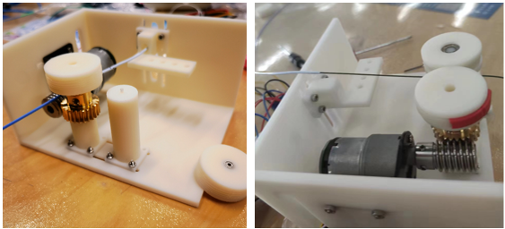

图9 送丝机构

4.3实验验证

为了验证DIW 3D打印磁导丝在磁场下具有转向能力，我们做实验演示，它有选择性地通过一组松散放置的环，基于手动操纵单个磁铁实现的转向。所使用的导丝是通过PDMS和NdFeB复合油墨的注塑成型制造的，直径为0.5mm

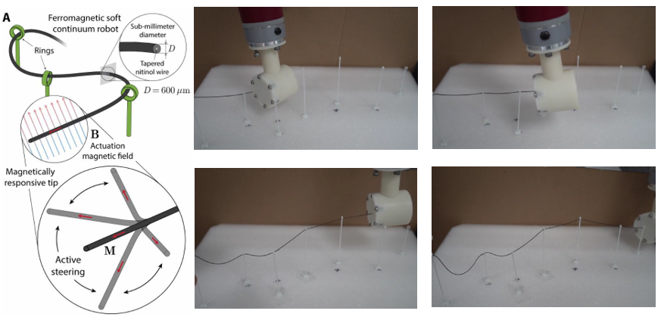

图10 “穿针引线”实验验证

4.4初步血管实验

利用之前展示的相同导丝材料，我们通过实验证明了铁磁性软连续体在血管中执行所需任务的能力。通过使用硅油来模拟血管环境。提出的铁磁软连续体机器人在血管交叉口准确执行转向功能，同时完成所有要求的任务。但由于缺少转送导丝机构，以及导丝表面没有做自润滑处理。因此导丝和血管壁具有较大摩擦力阻碍其运动。

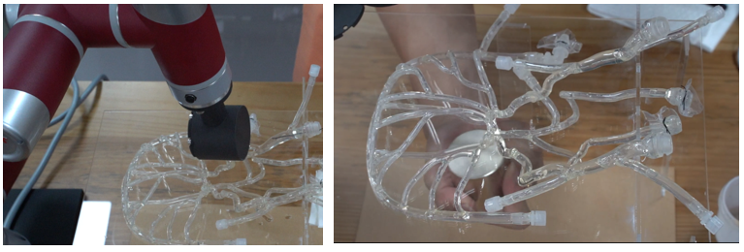

图11 初步血管实验